发明专利申请书

发明名称
四维语音交互的财务管理方法及系统

技术领域
[0001] 本发明涉及语音交互和人工智能技术领域，尤其涉及一种支持听、说、读、写四维语音交互的财务管理方法及系统。

背景技术
[0002] 语音交互是提升移动应用使用效率的重要方式。然而，现有的语音记账应用存在以下技术问题：
[0003] 现有技术一：中国专利CN111243574A公开了语音记账方法，支持语音输入和语音播报。缺陷：（1）仅支持单一的语音输入，交互能力有限；（2）无法在驾驶等场景下进行完整的语音闭环操作；（3）缺乏多轮对话能力。
[0004] 现有技术二：智能音箱技术（如Amazon Alexa、Google Assistant）支持语音对话，但未针对财务管理场景优化，缺乏专业的财务术语理解和复杂查询能力。

发明内容
[0005] 本发明提供一种四维语音交互的财务管理方法，所述"四维"包括：
表1：四维语音交互能力
维度 | 能力 | 应用场景
听(Listen) | 语音识别，理解用户语音指令 | 记账、查询、设置
说(Speak) | 语音播报，反馈执行结果 | 确认、提醒、播报
读(Read) | 理解上下文，多轮对话 | 复杂查询、信息补全
写(Write) | 语音生成文本，记录备注 | 添加备注、修改记录

[0006] 步骤S1，语音唤醒与指令识别（听）：
[0007] S1.1 唤醒词检测：支持自定义唤醒词（如"小记"），采用轻量级KWS模型实现低功耗实时检测。
[0008] S1.2 语音识别：唤醒后启动ASR引擎，将用户语音转换为文本，支持流式识别实现低延迟交互。
[0009] S1.3 意图识别：采用NLU模型理解用户意图，支持的意图包括：记录交易、查询余额、查询消费、设置预算、查询钱龄等。
[0010] 步骤S2，语音播报与反馈（说）：
[0011] S2.1 TTS引擎：采用神经网络TTS（如FastSpeech2）生成自然流畅的语音输出。
[0012] S2.2 反馈模板：针对不同场景设计语音反馈模板，如"已记录餐饮支出38元"、"本月已消费3500元，预算剩余1500元"。
[0013] S2.3 个性化：支持调节语速、音色，适应不同用户偏好。
[0014] 步骤S3，多轮对话与上下文理解（读）：
[0015] S3.1 对话状态追踪：维护对话状态机，记录当前意图、已收集的槽位、待确认的信息等。
[0016] S3.2 信息补全：当必要信息缺失时，系统主动发起追问，如用户说"记一笔"，系统问"请问金额是多少？"
[0017] S3.3 指代消解：理解用户使用的指代词，如"把它改成50"中的"它"指代上一条记录。
[0018] 步骤S4，语音生成文本（写）：
[0019] S4.1 备注转写：支持用户通过语音添加交易备注，如"备注是请朋友吃饭"。
[0020] S4.2 批量修改：支持语音批量操作，如"把这周的星巴克都改成工作餐"。
[0021] 步骤S5，场景自适应：
[0022] S5.1 驾驶模式：检测到蓝牙连接车载设备或高速移动时，自动启用纯语音模式，所有交互通过语音完成。
[0023] S5.2 安静模式：在会议、图书馆等场景，关闭语音播报，改用振动和屏幕显示。
[0024] S5.3 免提模式：支持连续对话，无需每次说唤醒词。

附图说明
[0025] 图1是本发明的四维语音交互系统架构图；
[0026] 图2是语音识别与意图理解流程图；
[0027] 图3是多轮对话状态机示意图；
[0028] 图4是场景自适应切换逻辑图。

具体实施方式
[0029] 实施例一：完整语音记账
[0030] 用户："小记，记一笔"（唤醒+意图）→ 系统："好的，请说金额和类别"（说+读）→ 用户："午餐38块"→ 系统："已记录餐饮支出38元，时间今天中午，确认吗？"→ 用户："确认"→ 系统："好的，已保存"
[0031] 实施例二：驾驶场景查询
[0032] 用户驾驶途中："小记，这个月花了多少？"→ 系统："本月已消费8352元，其中餐饮2100元、交通1500元、购物3200元、其他1552元。比上月多花了800元。"
[0033] 实施例三：多轮对话修改
[0034] 用户："小记，刚才那笔不对"→ 系统："您是指38元的餐饮消费吗？"→ 用户："对，改成48"→ 系统："好的，已将金额从38元修改为48元"

有益效果
[0035] 效果一：四维交互。听说读写全覆盖，实现完整的语音闭环操作。
[0036] 效果二：多轮对话。支持信息补全和指代消解，提升复杂场景处理能力。
[0037] 效果三：场景自适应。驾驶模式、安静模式等自动切换，提升使用体验。
[0038] 效果四：解放双手。驾驶、做饭等场景下无需看手机即可完成记账。

权利要求书

1. 一种四维语音交互的财务管理方法，其特征在于，包括四个交互维度：
a) 听：语音唤醒与指令识别，将用户语音转换为意图和槽位信息；
b) 说：语音播报反馈，将执行结果转换为语音输出；
c) 读：多轮对话与上下文理解，维护对话状态并进行信息补全；
d) 写：语音生成文本，支持语音添加备注和批量修改。

2. 根据权利要求1所述的方法，其特征在于，所述语音唤醒采用自定义唤醒词和轻量级关键词检测模型。

3. 根据权利要求1所述的方法，其特征在于，所述多轮对话维护对话状态机，当必要信息缺失时主动发起追问。

4. 根据权利要求1所述的方法，其特征在于，还包括场景自适应步骤：检测用户场景并自动切换交互模式，包括驾驶模式、安静模式和免提模式。

5. 根据权利要求4所述的方法，其特征在于，所述驾驶模式检测蓝牙连接车载设备或高速移动状态，自动启用纯语音交互。

6. 一种四维语音交互的财务管理系统，其特征在于，包括：
语音识别模块，配置为进行唤醒检测和语音转文本；
语音合成模块，配置为将文本转换为语音输出；
对话管理模块，配置为维护对话状态和进行多轮交互；
场景感知模块，配置为检测用户场景并切换交互模式。

7. 一种计算机可读存储介质，其上存储有计算机程序，其特征在于，所述计算机程序被处理器执行时实现权利要求1至5中任一项所述方法的步骤。

说明书摘要

本发明公开了一种四维语音交互的财务管理方法及系统，属于语音交互技术领域。该方法包括四个交互维度：听（语音唤醒与指令识别）、说（语音播报反馈）、读（多轮对话与上下文理解）、写（语音生成文本）。同时支持场景自适应，在驾驶、安静等不同场景下自动切换交互模式。本发明的有益效果包括：四维交互实现语音闭环、多轮对话支持复杂场景、场景自适应提升体验、解放双手适应多种使用场景。

附图说明
图1 四维语音交互架构图：展示了本发明实施例1中相关技术方案的具体实现结构和流程。
图2 语音处理流程图：展示了本发明实施例2中相关技术方案的具体实现结构和流程。
图3 多轮对话状态机：展示了本发明实施例3中相关技术方案的具体实现结构和流程。

附图
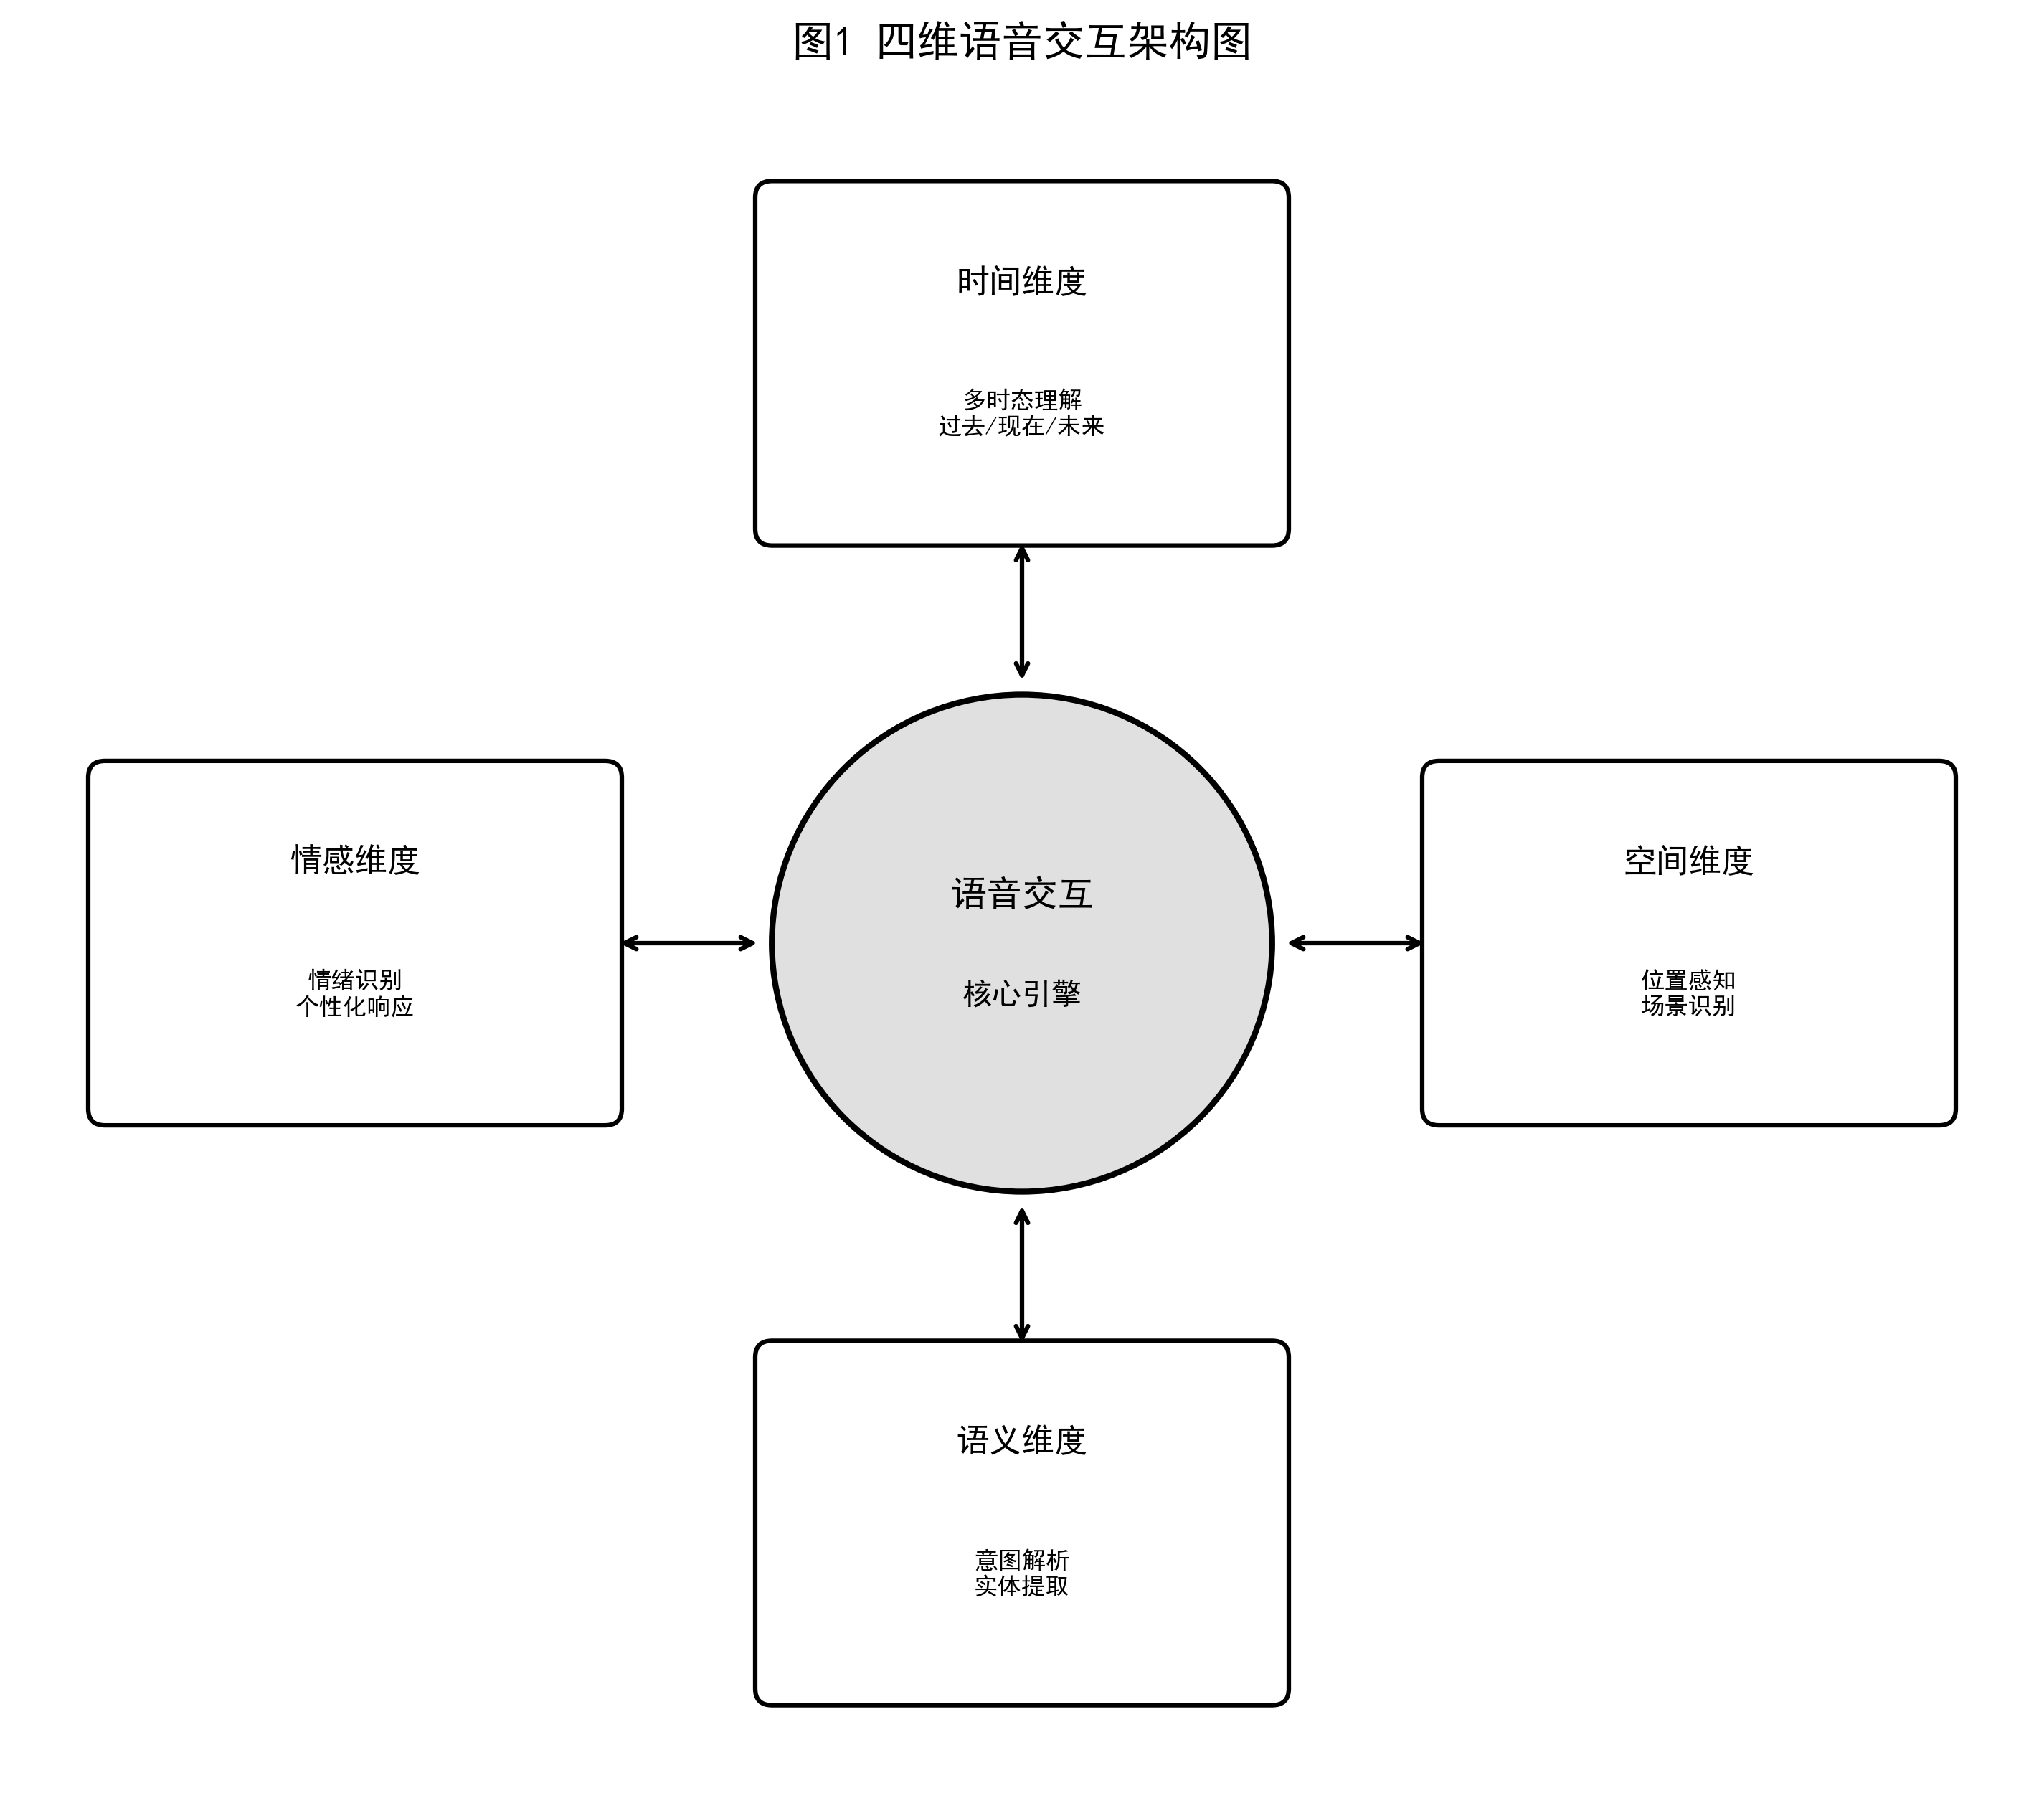
图1 四维语音交互架构图

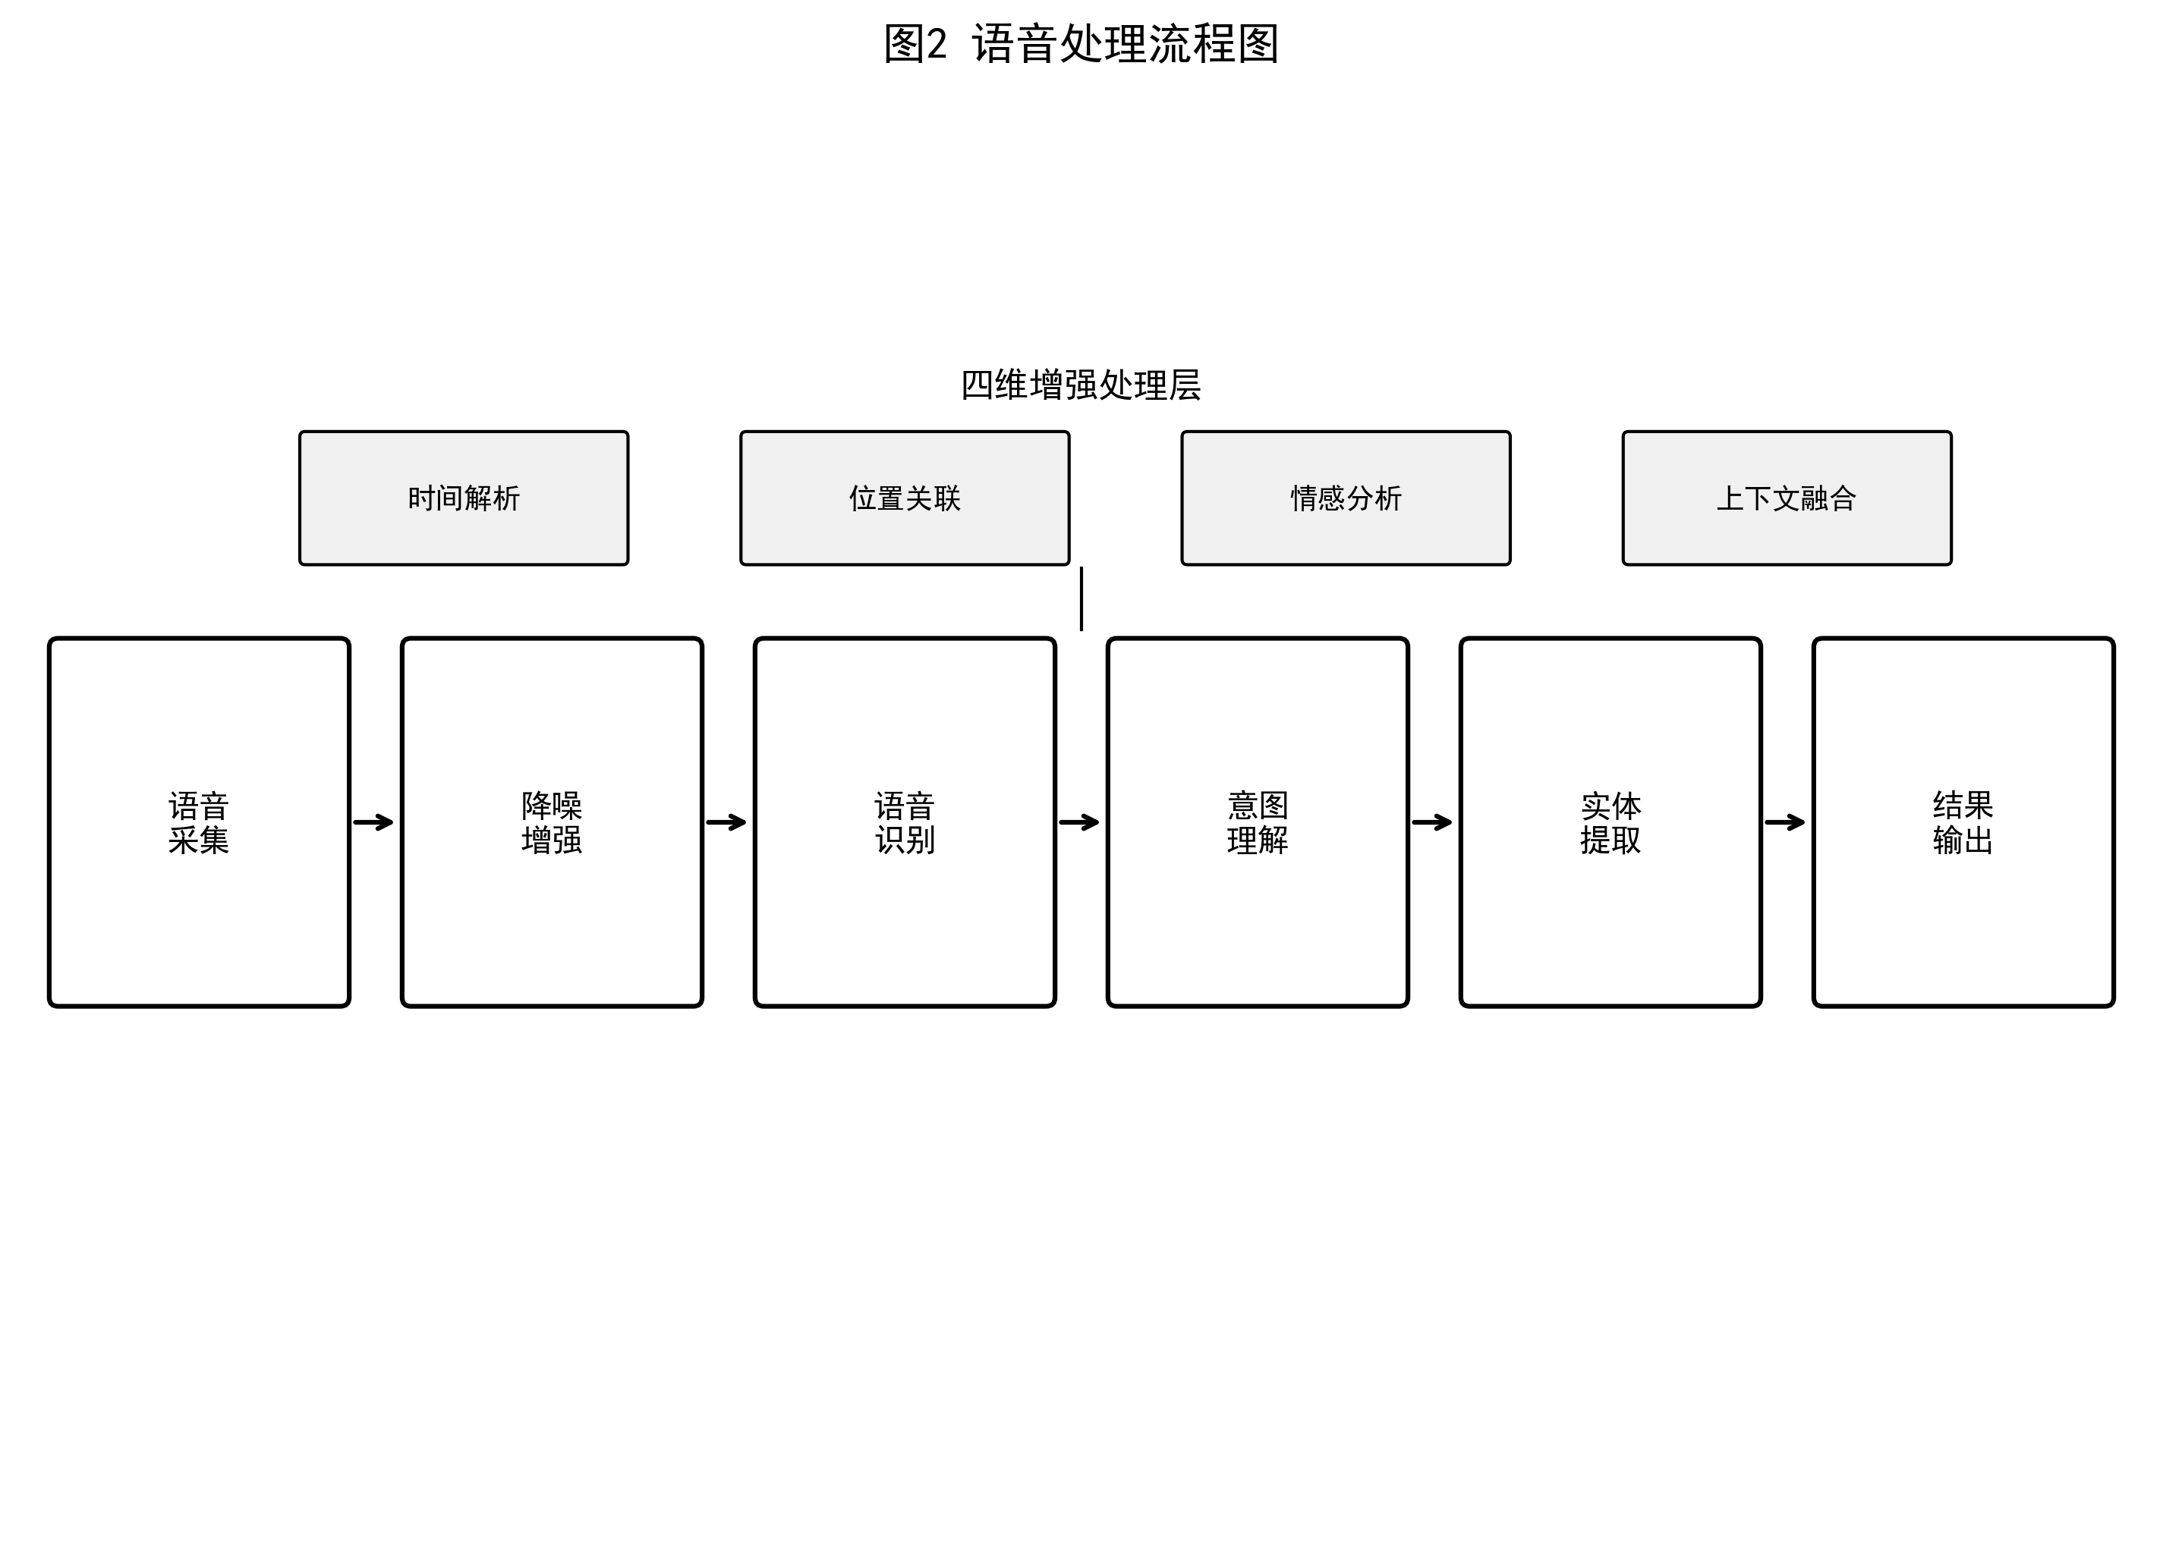
图2 语音处理流程图

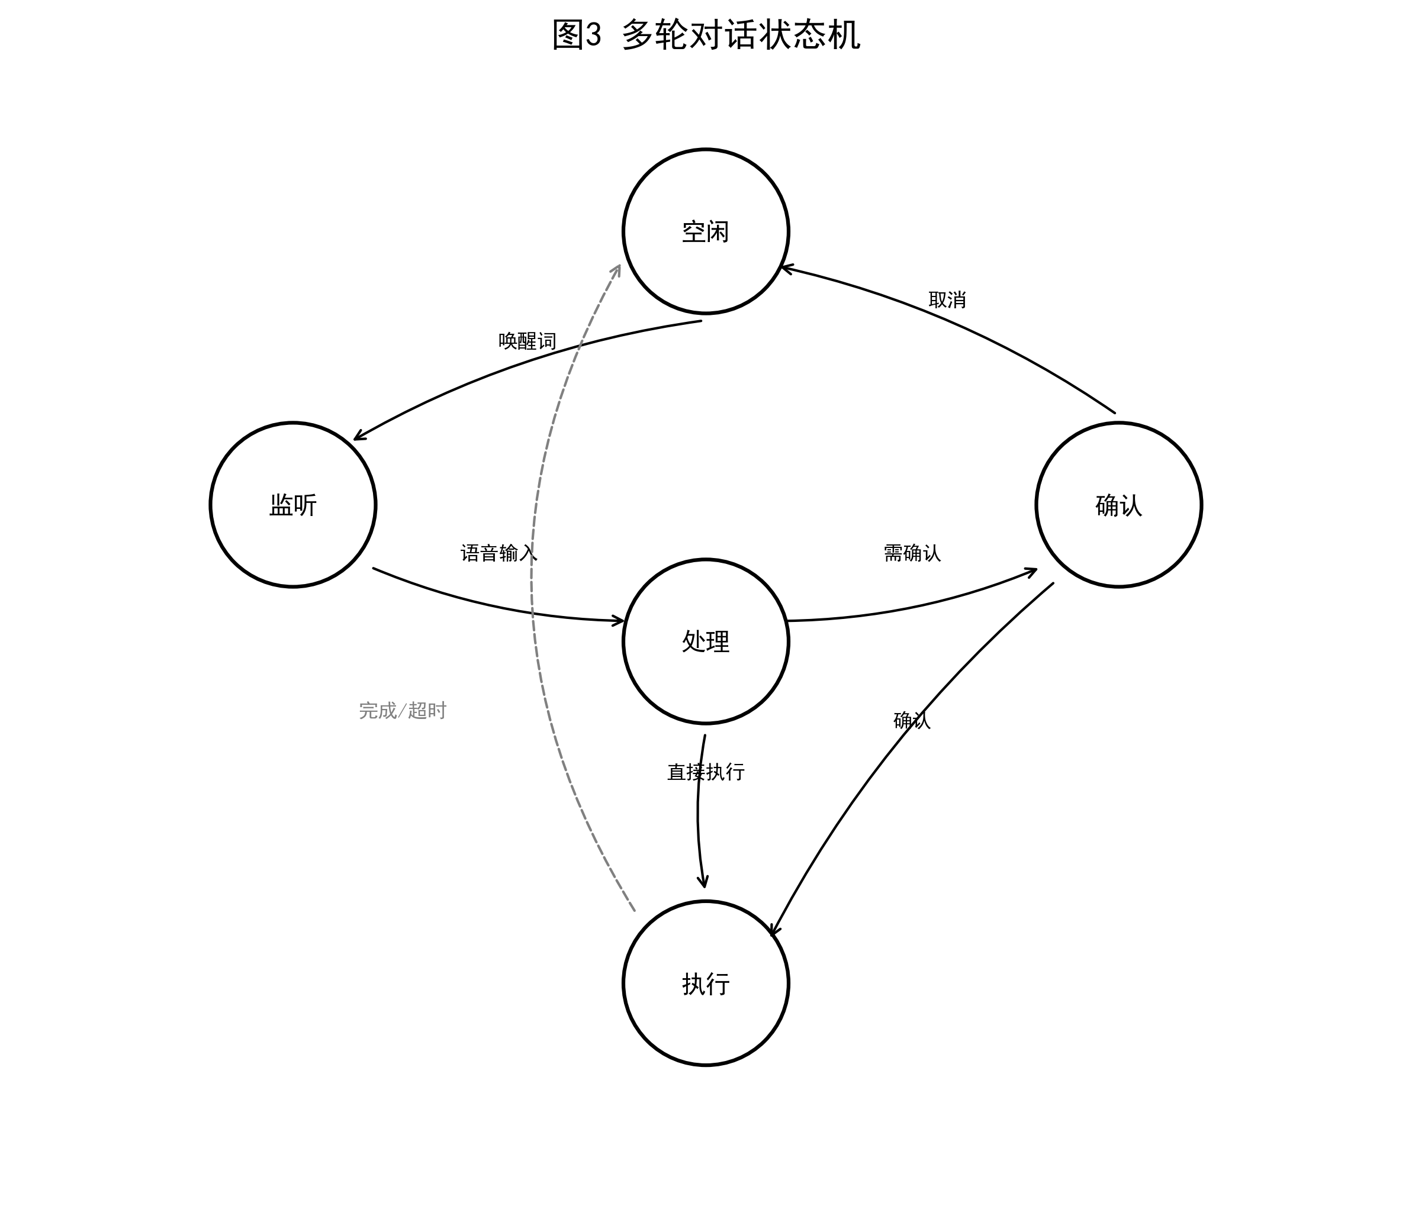
图3 多轮对话状态机

